Vista previa del anuncio
Google

Anuncio • Perfil de Negocio
("Copyright") I
"><"title">Page><"/TitIe"> <"/title"><"head">} 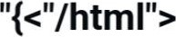
Cómo llegar
Llamar a la empresa



